 |  | 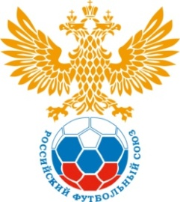 |  |  |  |  |  | Т А Б Л И Ц А |  |  |  | 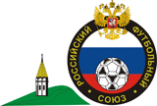
 |  |  | Результатов игр соревнований первенства России по
футболу среди юношей 2001 г.р. МОО СФФ "Сибирь"
г. Красноярск
 |  |  |  | 7 - 14 августа 2018г.
 |  |  | Группа «А»
№ | Команда |  |  |  | 1 |  | 2 |  | 3 |  | 4 |  |  | Очки |  | Мячи |  |  |  | М
 | «Енисей»  г. Красноярск |  |  |  | 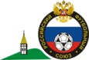 |  | 6-0  3 |  | 8-1  3 |  | 2-0  3 |  |  | 9 |  | 16-1  (+15) |  |  |  | I
 | «Динамо»  г. Барнаул |  |  |  | 0-6  0 |  |  |  | 3-0  3 |  | 4-0  3 |  |  | 6 |  | 7-6  (+1) |  |  |  | II
 | «Чита»  г. Чита |  |  |  | 1-8  0 |  | 0-3  0 |  |  |  | 4-0  3 |  |  | 3 |  | 5-11  (-6) |  |  |  | III
 | «Сибиряк»  г. Братск |  |  |  | 0-2  0 |  | 0-4  0 |  | 0-4  0 |  |  |  |  | 0 |  | 0-10  (-10) |  |  |  | IV
Группа «Б»
№ | Команда | 1 | 2 | 3 | 4 | Очки | Мячи | М
1. | «Сибирь»  г. Новосибирск |  | 10-0  3 | 3-4  0 | 1-1  1 | 4 | 14-5  (+9) | III
2. | «Зенит»  г. Иркутск | 0-10  0 |  | 0-7  0 | 1-6  0 | 0 | 1-23  (-22) | IV
3. | «Алтай»  г. Барнаул | 4-3  3 | 7-0  3 |  | 1-2  0 | 6 | 12-5  (+7) | II
4. | «Томь»  г. Томск | 1-1  1 | 6-1  3 | 2-1  3 |  | 7 | 9-3  +6 | I

Группа за I-IV места
№ | Команда | 1 | 2 | 3 | 4 | Очки | Мячи | М
1. | «Енисей»  г. Красноярск |  | 1-0  3 | 1-0  3 | 6-0  3 | 9 | 8-0  (+8) | I
2. | «Томь»  г. Томск | 0-1  0 |  | 2-1  3 | 2-0  3 | 6 | 4-2  (+2) | II
3. | «Алтай»  г. Барнаул | 0-1  0 | 1-2  0 |  | 3-1  3 | 3 | 4-4  (0) | III
4. | «Динамо»  г. Барнаул | 0-6  0 | 0-2  0 | 1-3  0 |  | 0 | 1-11  (-10) | IV
Группа за V-VIII места
№ | Команда | 1 | 2 | 3 | 4 | Очки | Мячи | М
1. | «Чита»  г. Чита |  | 0-7  0 | 1-1  1 | 4-0  3 | 4 | 5-8  (-3) | VI
2. | «Сибирь»  г. Новосибирск | 7-0  3 |  | 10-0  3 | 5-0  3 | 9 | 22-0  (+22) | V
3. | «Зенит»  г. Иркутск | 1-1  1 | 0-10  0 |  | 3-3  1 | 2 | 4-14  (-10) | VII
4. | «Сибиряк»  г. Братск | 0-4  0 | 0-5  0 | 3-3  1 |  | 1 | 12-9  +3 | VIII
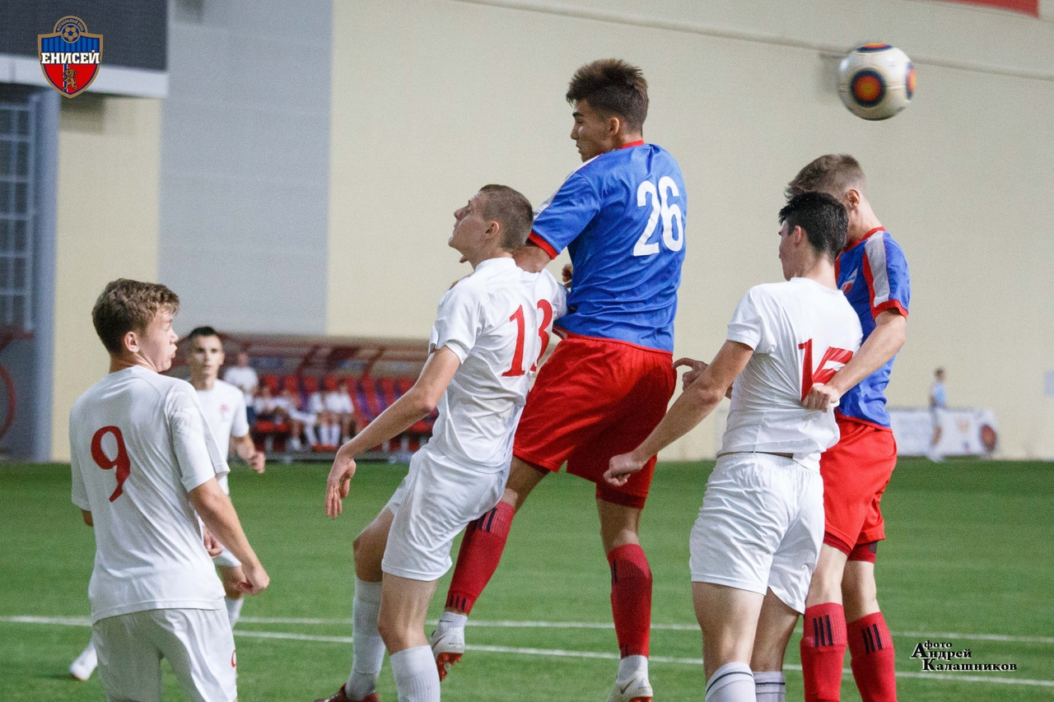
h

